Итоги учебно-тренировочных сборов по спортивному туризму
21 - 22 июня 2013 года прошли районные учебно-тренировочные сборы в формате палаточного лагеря на базе МАУ ДЛО «Радуга»
В учебно-тренировочных сборах по пешеходному туризму были организованы для воспитанников туристических объединений Дома пионеров и школьников в целях качественного развития детского туризма.
Задачами сборов было:
обучение спортивной туристской технике;
привлечение к регулярным занятиям спортивным туризмом;
развитие коммуникативных, интеллектуальных и физических способностей детей;
получение навыков жизни в полевых условиях;
укрепление здоровья и закаливание;
расширение и углубление туристских знаний;
знакомство с элементами туристской техники;
организация интересного досуга.

В сборах приняли участие обучающиеся в возрасте от 11 до 15 лет, воспитанники туристических объединений из Булановской (руководитель Ерохин И.Н.), Новотроицкой (руководитель Косов С.В.), Краснооктябрьской (руководитель Нарсев А.Н.), Ильинской (руководитель Смаков И.И.), Бродской (Хасанова А.А.), ДЮСШ (руководитель Пономарева С.Н.).
На сборах юные туристы узнали много нового, закрепили изученное на занятиях в течение учебного года:
- геология;
- растительность;
- туристическое снаряжение;
- техника пешеходного туризма;
- навесная переправа;
- параллельная переправа;
- спуск;
- подъём;
- траверс;
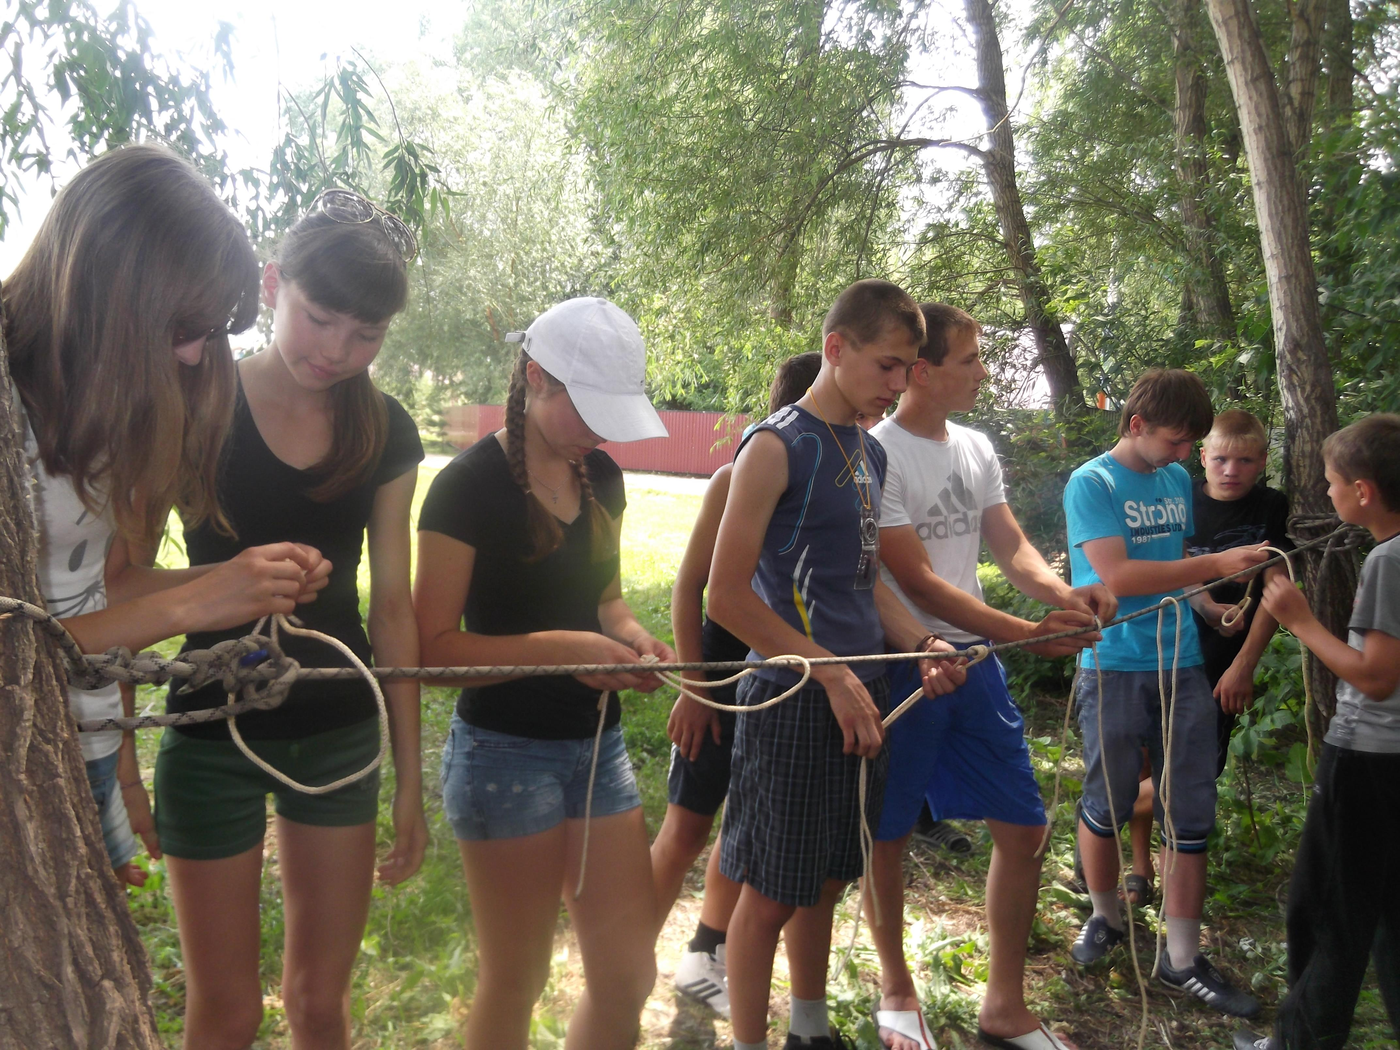

- вязка узлов.

Методист ДП и Ш Юлдашова Т.А.

